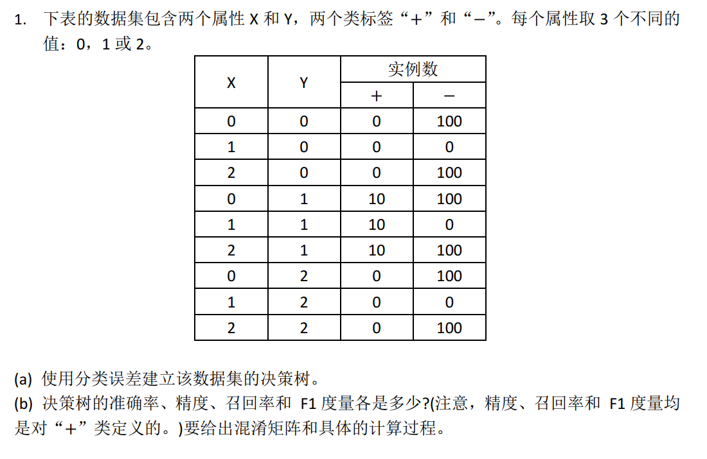
数据集分析： 总样本数 = 100+100+10+100+10+100+100+100=620 其中 "+"类样本总数 = 0+0+0+10+10+10+0+0+0=30 其中 "-"类样本总数 = 100+0+100+100+0+100+100+0+100=600 Note: 实际上，表中 X=1,Y=0 和 X=1,Y=2 的实例数为0，不影响计算。
(a) 使用分类误差建立决策树
分类误差（Classification Error）定义为 1−max(P(i|t))。我们需要找到能最大程度降低分类误差的属性进行分裂。
根节点（全体数据）：
"+"总数: 10+10+10=30
"-"总数: 100+100+100+0+100+100+0+100=600
总数 N=630。
根节点误差 = 1−600/630=30/630≈0.0476

尝试按属性 X 分裂：

X=0: "+"=10, "-"=100+100+100=300。 多数类为"-"。误差 = 10/310。
X=1: "+"=10, "-"=0+0+0=0。 多数类为"+"。误差 = 0/10=0。
X=2: "+"=10, "-"=100+100+100=300。 多数类为"-"。误差 = 10/310。
X的加权误差 = (310/630)*(10/310) + (10/630)0 + (310/630)(10/310) = 20/630 ≈ 0.0317

尝试按属性 Y 分裂：

Y=0: "+"=0, "-"=100+0+100=200。 多数类为"-"。误差 = 0。
Y=1: "+"=10+10+10=30, "-"=100+0+100=200。 多数类为"-"。误差 = 30/230。
Y=2: "+"=0, "-"=100+0+100=200。 多数类为"-"。误差 = 0。
Y的加权误差 = (200/630)0 + (230/630)(30/230) + (200/630)*0 = 30/630 ≈ 0.0476
结论： 按 X 分裂可以降低误差（从0.0476降至0.0317），而按Y分裂误差不变。 因此，根节点选择 X。
左分支 (X=0): "+"=10, "-"=300。这是个非纯节点，可以继续分裂吗？
在这个分支内，看属性 Y：
Y=0: "+"=0, "-"=100 (纯) -> 预测 "-"
Y=1: "+"=10, "-"=100 (不纯，多数"-") -> 预测 "-"
Y=2: "+"=0, "-"=100 (纯) -> 预测 "-"
如果不分裂，误差是 10。如果按Y分裂，误差是 0+10+0=10。误差没有减少。通常为了防止过拟合或简化模型，如果没有增益（误差减少），往往停止分裂直接作为叶节点。但在完全生长的树中，可能会继续分，但这里即使分了，Y=1的节点预测结果依然是"-"。
决策：X=0 分支预测为 "-"
中分支 (X=1): "+"=10, "-"=0。纯节点。
决策：X=1 分支预测为 "+"
右分支 (X=2): "+"=10, "-"=300。与X=0情况完全相同。
决策：X=2 分支预测为 "-"

最终决策树结构：
如果 X = 1，预测类标号为 "+"
如果 X = 0 或 X = 2，预测类标号为 "-"
(也可以写成：如果 X=1 则 +；否则 -)

(b) 计算评价指标
首先构建混淆矩阵（Confusion Matrix）。根据上面的决策树，我们将所有样本代入预测：

实际为 "+" 的样本 (共30个)：
X=0, Y=1 (10个): 预测为 "-", 错误。
X=1, Y=1 (10个): 预测为 "+", 正确。
X=2, Y=1 (10个): 预测为 "-", 错误。
TP (True Positive) = 10
FN (False Negative) = 20

实际为 "-" 的样本 (共600个)：
X=0 (300个): 预测为 "-", 正确。
X=1 (0个): 无样本。
X=2 (300个): 预测为 "-", 正确。
TN (True Negative) = 600
FP (False Positive) = 0 (因为只有X=1预测为+，而X=1没有负样本)
混淆矩阵：
 | 预测 + | 预测 -
实际 + | TP = 10 | FN = 20
实际 - | FP = 0 | TN = 600
指标计算：

1.准确率 (Accuracy): Accuracy=（TP+TN）/（TP+TN+FP+FN）=（10+600）/630=610630≈0.968 (或 96.83%
2.精度 (Precision) (针对 "+" 类): Precision=TPTP+FP=1010+0=1.0 (或 100%
3.召回率 (Recall) (针对 "+" 类): Recall=TP/（TP+FN）=10/（10+20）=1030≈0.333 (或 33.33%
4.F1 度量 (F1-Measure): F1=（2×Precision×Recall）/（Precision+Recall）=（2×1×0.3333）/（1+0.3333）=0.6666/1.3333=0.5 (或 50%

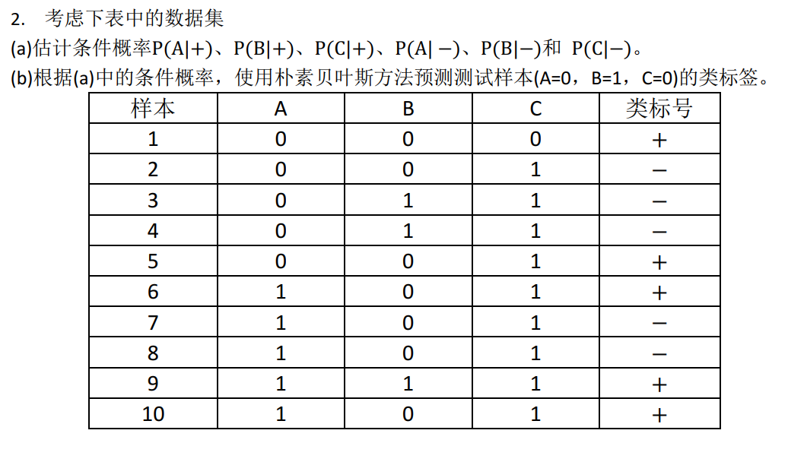
统计数据： 总样本数 N=10。 "+" 类样本：{1, 5, 6, 9, 10}，共 N+=5 个。 "-" 类样本：{2, 3, 4, 7, 8}，共 N−=5 个。 先验概率 P(+)=0.5, P(−)=0.5。
(a) 估计条件概率
P(A|+): 在 "+" 类 (1,5,6,9,10) 中，A=1 的样本有 {6, 9, 10} 共3个。 P(A=1|+)=3/5=0.6
P(B|+): 在 "+" 类中，B=1 的样本有 {9} 共1个。 P(B=1|+)=1/5=0.2
P(C|+): 在 "+" 类中，C=1 的样本有 {5, 6, 9, 10} 共4个。 P(C=1|+)=4/5=0.8
P(A|-): 在 "-" 类 (2,3,4,7,8) 中，A=1 的样本有 {7, 8} 共2个。 P(A=1|−)=2/5=0.4
P(B|-): 在 "-" 类中，B=1 的样本有 {3, 4} 共2个。 P(B=1|−)=2/5=0.4
P(C|-): 在 "-" 类中，C=1 的样本有 {2, 3, 4, 7, 8} 共5个。 P(C=1|−)=5/5=1.0

(b) 预测测试样本 (A=0, B=1, C=0)
我们需要计算 P(+|X) 和 P(−|X) 的相对大小，即计算 P(X|Ci)P(Ci)。
测试样本属性：A=0,B=1,C=0
1. 计算属于 "+" 类的得分： P(X|+)×P(+) =P(A=0|+)×P(B=1|+)×P(C=0|+)×P(+)
根据(a)中的结果推导补集概率：
P(A=0|+)=1−P(A=1|+)=1−0.6=0.4
P(B=1|+)=0.2
P(C=0|+)=1−P(C=1|+)=1−0.8=0.2
Score(+) =0.4×0.2×0.2×0.5=0.008
2. 计算属于 "-" 类的得分： P(X|−)×P(−) =P(A=0|−)×P(B=1|−)×P(C=0|−)×P(−)
根据(a)中的结果推导补集概率：
P(A=0|−)=1−P(A=1|−)=1−0.4=0.6
P(B=1|−)=0.4
P(C=0|−)=1−P(C=1|−)=1−1.0=0
Score(-) =0.6×0.4×0×0.5=0
结论： 因为 0.008>0，所以预测该测试样本的类标号为 "+"。

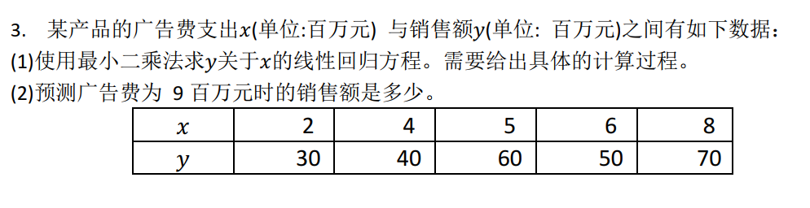
本题答案的^和-都是其左边变量的上标，格式转错了没改
数据： x: 2, 4, 5, 6, 8 y: 30, 40, 60, 50, 70
(1) 使用最小二乘法求线性回归方程 y^=w^ x+b^
步骤 1: 计算平均值 x¯=2+4+5+6+85=255=5 y¯=30+40+60+50+705=2505=50
步骤 2: 计算 w^ (斜率) 公式： w^=∑_{i=1}^{n}(xi−x¯)(yi−y¯)∑_{i=1}^{n}(xi−x¯)2
分子计算：
(2−5)(30−50)=(−3)(−20)=60
(4−5)(40−50)=(−1)(−10)=10
(5−5)(60−50)=(0)(10)=0
(6−5)(50−50)=(1)(0)=0
(8−5)(70−50)=(3)(20)=60
∑=60+10+0+0+60=130
分母计算：
(2−5)2=(−3)2=9
(4−5)2=(−1)2=1
(5−5)2=0 (6−5)2=1
(8−5)2=9
∑=9+1+0+1+9=20
w^=130/20=6.5
步骤 3: 计算 b^ (截距) 公式： b^=y¯−w^ x¯ b^=50−6.5×5=50−32.5=17.5
线性回归方程： y=6.5x+17.5
(2) 预测 x=9 时的销售额
y=6.5×9+17.5 y=58.5+17.5 y=76
答：预测广告费为9百万元时的销售额是 76 百万元。

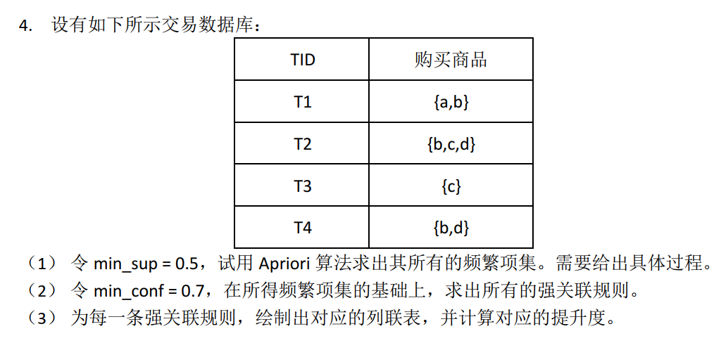

总事务数 N=4。 最小支持度计数 (min_sup_count) = N×min_{sup}=4×0.5=2。 (意味着出现的次数必须 ≥2 才是频繁的)
(1) 求频繁项集
第1步：生成 C1 (1-项集候选) 并计数
  - {a}: 1 (T1) -> 删除
  - {b}: 3 (T1, T2, T4) -> 保留
  - {c}: 2 (T2, T3) -> 保留
  - {d}: 2 (T2, T4) -> 保留
L1 (频繁1-项集):
  - {b}: 3
  - {c}: 2
  - {d}: 2
第2步：生成 C2 (2-项集候选)
  - 连接 L1: {b, c}, {b, d}, {c, d}
  - 扫描数据库计数：
    - {b, c}: 出现在 T2 -> 计数 1 -> 删除 (<2)
    - {b, d}: 出现在 T2, T4 -> 计数 2 -> 保留
    - {c, d}: 出现在 T2 -> 计数 1 -> 删除 (<2)
L2 (频繁2-项集):
  - {b, d}: 2
第3步：生成 C3
  - 由 L2 无法生成更长的项集 (需要至少两个2-项集才能连接)。算法结束。
所有的频繁项集为： {b}, {c}, {d}, {b, d}
(2) 求强关联规则
基于频繁项集 L2=b,d 生成规则。 最小置信度 min_{conf}=0.7。 可能的规则：b→d 和 d→b。
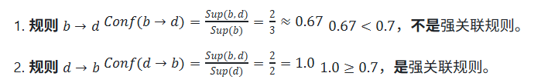
所有的强关联规则为： d→b
(3) 绘制列联表并计算提升度
对于规则 d→b：
- b 和 d 同时发生 (b=1, d=1): T2, T4 (共2次)
- b 发生但 d 不发生 (b=1, d=0): T1 (共1次)
- d 发生但 b 不发生 (b=0, d=1): 无 (共0次)
- b 和 d 都不发生 (b=0, d=0): T3 (共1次)
列联表 (Contingency Table):
 | b | b¯ (非b) | 合计
d | 2 | 0 | 2
d¯ (非d) | 1 | 1 | 2
合计 | 3 | 1 | 4
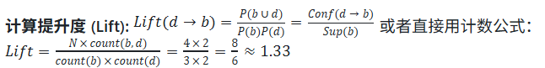
或者： P(b,d)=2/4=0.5 P(b)=3/4=0.75 P(d)=2/4=0.5 Lift=0.5/(0.75×0.5)=1/0.75=1.33

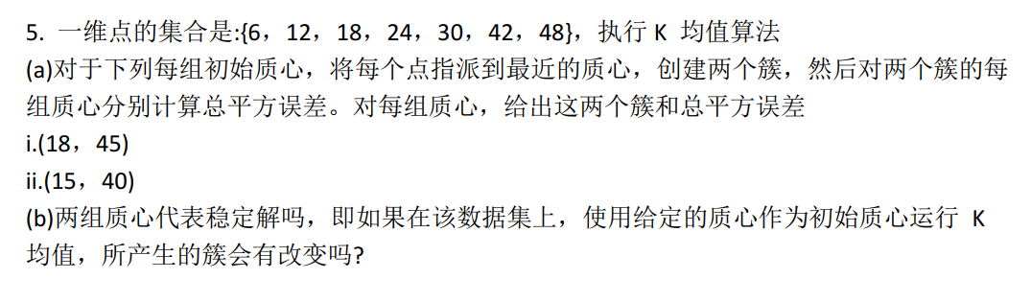
数据集: {6, 12, 18, 24, 30, 42, 48}
(a) 计算指派和SSE
i. 初始质心: c1=18,c2=45
指派点： 计算每个点到质心的距离（一维空间直接用绝对值 |x−c|）。
6: |6−18|=12, |6−45|=39 -> 簇1
12: |12−18|=6, |12−45|=33 -> 簇1
18: |18−18|=0, |18−45|=27 -> 簇1
24: |24−18|=6, |24−45|=21 -> 簇1
30: |30−18|=12, |30−45|=15 -> 簇1
42: |42−18|=24, |42−45|=3 -> 簇2
48: |48−18|=30, |48−45|=3 -> 簇2
簇分配结果： Cluster 1: {6, 12, 18, 24, 30} Cluster 2: {42, 48}
计算SSE (总平方误差): 公式： ∑(x−c)2
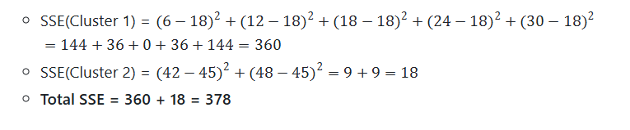
ii. 初始质心: c1=15,c2=40
指派点：
6: |−15|=9, |6−40|=34 -> 簇1
12: |12−15|=3, |12−40|=28 -> 簇1
18: |18−15|=3, |18−40|=22 -> 簇1
24: |24−15|=9, |24−40|=16 -> 簇1
30: |30−15|=15, |30−40|=10 -> 簇2 (注意这里归到了簇2)
42: |42−15|=27, |42−40|=2 -> 簇2
48: |48−15|=33, |48−40|=8 -> 簇2
簇分配结果： Cluster 1: {6, 12, 18, 24} Cluster 2: {30, 42, 48}
计算SSE:
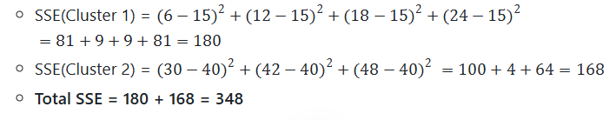
(b) 两组质心代表稳定解吗？
要判断是否为稳定解，需要计算按照当前簇分配出的新质心，看新质心是否与旧质心相同（或者点分配是否会发生变化）。
对于情况 i (质心 18, 45):
- Cluster 1 {6, 12, 18, 24, 30} 的新均值 = (6+12+18+24+30)/5=90/5=18。
- Cluster 2 {42, 48} 的新均值 = (42+48)/2=90/2=45。
- 新质心 (18, 45) 与初始质心完全相同。
- 结论：是稳定解。
对于情况 ii (质心 15, 40):
- Cluster 1 {6, 12, 18, 24} 的新均值 = (6+12+18+24)/4=60/4=15。
- Cluster 2 {30, 42, 48} 的新均值 = (30+42+48)/3=120/3=40。
- 新质心 (15, 40) 与初始质心完全相同。
- 结论：是稳定解。
(注：虽然两个都是稳定解/局部最优解，但情况 ii 的 SSE (348) 小于 情况 i 的 SSE (378)，说明情况 ii 的聚类效果相对更好一些。)

